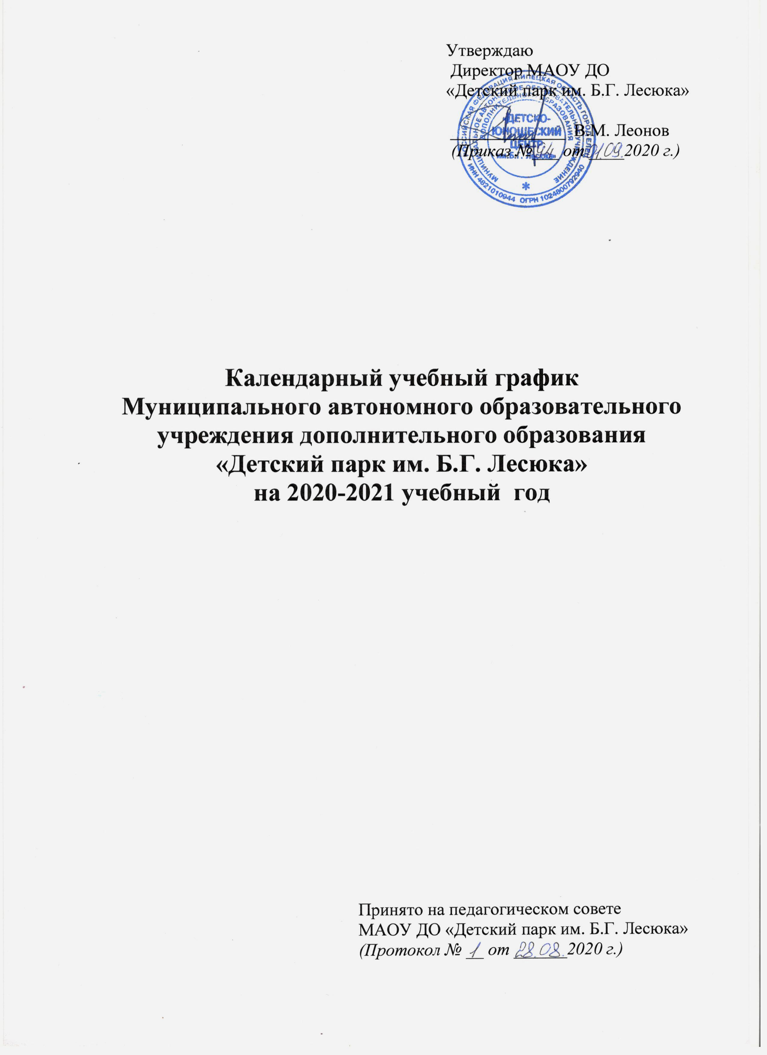
Утверждаю
Директор МАОУ ДО
«Детский парк им. Б.Г. Лесюка»

_____________ В.М. Леонов
(Приказ №___ от ____2020 г.)

Календарный учебный график
Муниципального автономного образовательного учреждения дополнительного образования
«Детский парк им. Б.Г. Лесюка»
на 2020-2021 учебный год

Принято на педагогическом совете
МАОУ ДО «Детский парк им. Б.Г. Лесюка»
(Протокол № __ от ______2020 г.)

Деятельность МАОУ ДО «Детский парк им. Б.Г. Лесюка» способствует созданию благоприятных условий для личностного развития школьников, сохранения и укрепления их здоровья, профессиональному самоопределению, формированию общей культуры, организации содержательного досуга и служит основой для социальной адаптации молодежи в современных условиях.

1. Туристско-краеведческое направление
Цель: патриотическое воспитание школьников средствами туристско-краеведческой деятельности и школьного музея, обучение основам туризма.
Задачи:
- вовлечение школьников в регулярные занятия туризмом;
- совершенствование туристских навыков с помощью организации и проведения туристских походов выходного дня, спортивных походов, путешествий, туристских слетов, соревнований и других массовых мероприятий;
- организация и пропаганда здорового образа жизни и рекламы туристско-краеведческой деятельности;
- подготовка детей к адекватному поведению и правильным действиям в условиях автономного существования;
- отработка туристами технических навыков;
- выполнение спортивных нормативов по туризму;
- формированию у школьников положительного отношения к своему Отечеству, всестороннему изучению родного края;
- воспитание бережного отношения к традициям и культуре «малой родины», страны;
- приобщение к духовно-нравственным, культурным ценностям родного края;
- приобретение школьниками опыта краеведческой работы и вовлечение их в поисково-исследовательскую деятельность средствами туризма;
- формирование знаний обучающихся по истории родного края, музеелогии и экскурсионной деятельности;
- развитие экологической культуры, мышления и практических природоохранных навыков;
- профессиональное самоопределение обучающихся.

Название объединения | Возрастная группа | Форма организации учебной деятельности | Длит-ть занятий | Кол-во занятий  в неделю | Кол-во занятий  в год | Кол-во часов в неделю | Кол-во часов в год
Водный туризм | 12 – 17 лет | занятия, слеты, соревнования, походы | 45 мин. | 3 | 108 | 9 | 324
Пешеходный туризм | 8 – 18 лет | занятия, слеты, соревнования, походы | 45 мин. | 3 | 108 | 9 | 324
Спортивный  туризм | 8 – 18 лет | занятия, слеты, соревнования, походы | 45 мин. | 3 | 108 | 9 | 324
Спортивное ориентирование | 10 – 18 лет | занятия, слеты, соревнования, походы | 45 мин. | 3 | 108 | 9 | 324
Юный турист | 11– 14 лет | занятия-игры, походы,  конкурсы, соревнования | 45 мин. | 1 | 36 | 1 | 36
Активисты школьного музея | 12 – 18 лет | занятия, экскурсии, конкурсы | 45 мин. | 2 | 72 | 6 | 216
Юные краеведы | 8 – 14 лет | занятия, экскурсии, конкурсы | 45 мин. | 1 | 36 | 2 | 72
Краеведение | 12 – 18 лет | занятия, экскурсии, конкурсы | 45 мин. | 2 | 72 | 6 | 216
Краеведение | 11 – 15 лет | занятия-игры, экскурсии,  конкурсы | 45 мин. | 1 | 36 | 1 | 36

2. Физкультурно-спортивное направление
Цель: формирование здорового образа жизни обучающихся, привлечение школьников к систематическим занятиям физической культурой и спортом.
Задачи:
- укрепление здоровья обучающихся;
- всестороннее физическое развитие школьников посредством приобщения к регулярным занятиям волейболом, бадминтоном, мини-футболом и каратэ;
- достижения спортивных успехов в соответствии с индивидуальными способностями детей;
- профессиональное самоопределение обучающихся;
- привлечение к участию в массовых спортивных соревнованиях города и области;
- воспитание морально-этической чистоты, общей культуры и интеллектуальных способностей обучающихся.

Название объединения | Возрастная группа | Форма организации учебной деятельности | Длит-ть занятий | Кол-во занятий  в неделю | Кол-во занятий  в год | Кол-во часов в неделю | Кол-во часов в год
Ашихара-каратэ | 10 – 18 лет | занятия, соревнования, учебные сборы | 45 мин. | 3 | 108 | 6 | 216
Ашихара-каратэ | 10 – 18 лет | занятия, соревнования, учебные сборы | 45 мин. | 3 | 108 | 9 | 324
Азбука здоровья | 6 – 10 лет | занятия, игры, эстафеты, соревнования | 45 мин. | 3 | 108 | 6 | 216
Бадминтон | 14 – 16 лет | занятия, игры, соревнования | 45 мин. | 3 | 108 | 6 | 216
Волейбол | 11 – 17 лет | занятия, игры, соревнования | 45 мин. | 2 | 72 | 4 | 144
Мини-футбол | 13 – 15 лет | занятия, игры, соревнования | 45 мин. | 2 | 72 | 6 | 216

3. Техническое направление
Цель: воспитание основ дорожной культуры как фактора сохранения и укрепления здоровья, предупреждение и снижение детского дорожно-транспортного травматизма.
Задачи:
- формирование позитивных отношений к вопросам безопасности дорожного движения;
- всесторонняя подготовка обучающихся к участию в дорожно-транспортной среде;
- организация деятельно-познавательного досуга школьников;
- организация профессиональной ориентации обучающихся по направлениям «человек-техника» и «человек-человек» (служба в ОВД).
- организация целенаправленной профилактической работы по пропаганде дорожной культуры в образовательных учреждениях города, в семьях.

Название объединения | Возрастная группа | Форма организации учебной деятельности | Длит-ть занятий | Кол-во занятий  в неделю | Кол-во занятий  в год | Кол-во часов в неделю | Кол-во часов в год
Юные Инспекторы Движения (ЮИД) | 7 – 10 лет | занятия-игры, конкурсы | 45 мин. | 1 | 36 | 1 | 36
Юные Инспекторы Движения (ЮИД) | 10 – 18 лет | занятия-игры, конкурсы, соревнования | 45 мин. | 3 | 108 | 6 | 216
Юные Инспекторы Движения (ЮИД) | 10 – 18 лет | занятия, слеты, конкурсы, соревнования | 45 мин. | 2 | 72 | 6 | 216

4. Социально-педагогическое направление
Цель: создание условий, способствующих патриотическому, физическому и интеллектуальному развитию личности юного гражданина России, его лидерских качеств, посредством физической культуры и спорта на занятиях военно-патриотического клуба «Факел», «Лазертаг» и объединения «Юный водник-спасатель».

Задачи:
- подготовка подрастающего поколения к службе в вооруженных силах;
- воспитание гражданственности, патриотизма и любви к Родине, уважения к Российской Армии;
- воспитание бережного отношения к героическому прошлому нашего народа, землякам;
- совершенствование ценностно-ориентированных качеств личности, обеспечение условий для самовыражения обучающихся, их творческой активности;
- овладение знаниями военно-технических специальностей, физкультуры и спорта;
- формирование мировоззренческих, нравственных и трудовых качеств, важных для гражданина современного общества;
- пропаганда здорового образа жизни и мер обеспечения безопасности;
- развитие интереса детей к физической культуре и спорту,
- развитие морально-волевых качеств школьников: стойкости, выносливости, дисциплинированности;
- приобщение к вопросам личной и коллективной безопасности, правилам поведения при чрезвычайных ситуациях на воде;
- обучение навыкам спасения и оказания первой медицинской помощи.

Название объединения | Возрастная группа | Форма организации учебной деятельности | Длит-ть занятий | Кол-во занятий  в неделю | Кол-во занятий  в год | Кол-во часов в неделю | Кол-во часов в год
ВПК «Факел» | 14 – 18 лет | занятия, слеты, соревнования | 45 мин. | 2 | 72 | 6 | 216
ВПК «Лазертаг «Атлант» | 10 – 18 лет | занятия, игры, слеты, соревнования | 45 мин. | 2 | 72 | 6 | 216
Юный водник-спасатель | 14 – 16 лет | занятия, походы, слеты, соревнования | 45 мин. | 3 | 108 | 6 | 216

5. Художественное направление
Цель: содействие всестороннему развитию личности обучающихся посредством изобразительного искусства, хореографии и жонглирования, развитие визуально-пространственного мышления детей как формы эмоционально-ценностного, эстетического освоения мира, дающего возможность самовыражения и ориентации в художественном и нравственном пространстве культуры.
Задачи:
- создание условий для выявления талантливых и одарённых детей;
- формирование навыков выразительности, пластичности, грациозности и изящества танцевальных движений, навыков самостоятельного выражения движений под музыку;
- формирование у детей устойчивого интереса к искусству и занятиям художественным творчеством;
- создание благоприятных условий для укрепления здоровья детей;
- привлечение обучающихся к участию в концертных программах, творческих конкурсах различного уровня;
- знакомство с жанрами изобразительного искусства, различными художественными материалами и техниками изобразительной деятельности;
- овладение основами перспективного построения фигур в зависимости от точки зрения;
- развитие художественного вкуса, способности видеть и понимать прекрасное;
- развитие координации, равновесия, гибкости, пластичности, чувства ритма и точности глазомера.

Название объединения | Возрастная группа | Форма организации учебной деятельности | Длит-ть занятий | Кол-во занятий  в неделю | Кол-во занятий  в год | Кол-во часов в неделю | Кол-во часов в год
Хор. объединение «Алые паруса» | 6 – 18 лет | занятие-игра, занятия, конкурсы | 45 мин. | 3 | 108 | 6 | 216
«Хореография в начальных классах» | 6 – 10 лет | занятие-игра, занятия, конкурсы | 45 мин. | 2 | 72 | 2 | 72
«Хореография в кадетских классах» | 11 – 17 лет | занятия, конкурсы, кадетские балы | 45 мин. | 2 | 72 | 2 | 72
«Поинг» | 10 – 17 лет | занятия, игры, соревнования | 45 мин. | 3 | 108 | 9 | 324
«Арт-класс» | 9 – 15 лет | занятия, выставки | 45 мин. | 2 | 72 | 6 | 216
«Юный художник» | 7 – 13 лет | занятия, выставки | 45 мин. | 2 | 72 | 6 | 216
«Юный художник» | 6 – 11 лет | занятия, игры | 45 мин. | 1 | 36 | 2 | 72

Календарный учебный график МАОУ ДО
«Детский парк им. Б.Г. Лесюка»

1. Продолжительность учебного года – 36 учебных недель (9 месяцев).
2. Продолжительность учебной недели – шестидневная учебная неделя.
3. Начало и завершение учебного года – с 01.09.2020 г. по 31.05.2021 г.
4. Продолжительность академического часа занятий – 45 минут.
5. Продолжительность перерывов между занятиями – 10 минут.
6. Период каникул и их продолжительность – с 01.06.2021 г. по 31.08.2021 г.
7. Сроки диагностики уровня усвоения программного материала – декабрь 2020 г. - январь 2021 г., апрель-май 2021 г.
8. Участие в конкурсах, праздниках, соревнованиях, слетах городского (муниципального), областного (регионального) и Всероссийского уровня – в течение учебного года.
9. Дни здоровья – в дни осенних, зимних и весенних каникул.

